МДОУ «Центр развития ребенка – детский сад № 6»
п. Пролетарский Ракитянского района

Круглый стол

«Как улучшить чистоту воздуха?»

Ноздрачева И.С.
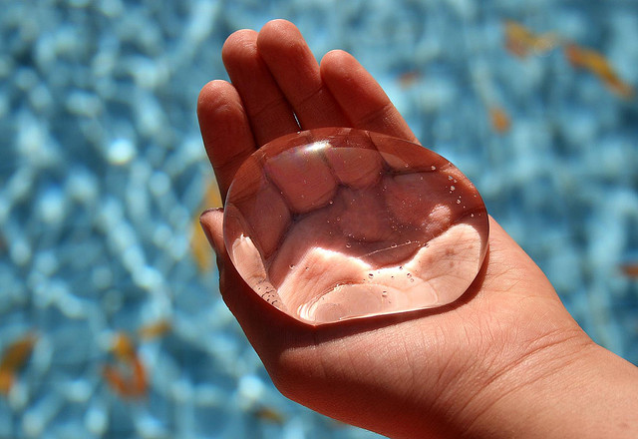

Форма проведения: круглый стол.
Аудитория: родители старших групп.

Цель: показать родителям на практике способы улучшения качества чистоты воздуха.

- Выступление педагога:
Никогда не поздно начать предпринимать меры для очищения воздуха в своем доме. Это место, где вы, и ваши дети проводят большую часть времени.
Поэтому, необходимо стремится к тому, что бы сделать его максимально экологически безопасным местом, с точки зрения качества воздуха. В результате улучшения качества воздуха вы улучшите свое здоровье и улучшите эмоциональное состояние своей семьи.
Первоначально следует выявить все потенциальные источники загрязнения воздуха, затем предпринять необходимые меры для того, чтобы устранить их.
Кроме того, удостоверьтесь в том, что вы учли все проблемы образа жизни, которые могут неблагоприятно влиять на качество воздуха в вашем доме, такие как, частое использование моющих средств и растворителей и даже некоторые химические вещества, например, клей или краски. Каждый раз, когда вы используете такие изделия, не предпринимая надлежащие меры, в том числе проветривание помещения вы загрязняете воздух, вдыхаете опасные вещества и подвергаете опасности здоровье детей и вашей семьи.
Проветривание самый простой способ очищения воздуха. Убедитесь в том, что ваш дом хорошо проветривается. Используйте сквозное проветривание, в часы прогулки детей и перед сном. В результате сон ребенка будет спокойным, улучшится эмоциональный фон, повысится подвижность и активность.
Замените моющие средства на основе углеводорода, которые испускают опасные пары, очистителями, изготовленными на водной основе.
Используйте экологически безопасную продукцию, в частности, гигиенические средства, изготовленные из натуральных компонентов, а не из едких химических веществ.
Постарайтесь поддерживать в доме уровень влажности не выше 50 процентов для того, чтобы препятствовать конденсации воды.
Чистите и просушивайте ковры и паласы, испорченные в результате намокания, чтобы предотвратить размножение грибков и бактерий.
Загрязнение воздуха внутри помещений — это серьезная проблема, которая требует постоянного контроля и принятия мер. Как уже было отмечено, загрязняющие воздух вещества часто невидимы невооруженным глазом и не имеют запаха, поэтому иногда мы даже не знаем о том, что они есть, до тех пор, пока не становится слишком поздно. Именно поэтому было бы разумно делать в своем доме быструю, но полную проверку, по крайней мере, один раз в месяц.
Еще одним способом очищения – является использование солевых ламп. Солевая лампа представляет собой природный ионизатор. Нагреваясь, соль будет выделять отрицательные ионы, которые способствуют очищению воздуха. Такой лампой не стоит пользоваться как самостоятельным источником света, а только как дополнительной подсветкой или ночником. При свечении она способна оказывать целительное воздействие на человеческий организм. С их помощью устраняются неприятные запахи в помещениях, влажность воздуха стабилизируется в пределах нормы.
Альтернативной заменой могут служить поделки из соленого теста, с использованием соли в качестве украшения. Такие поделки вы можете самостоятельно изготовить и раскрасить вместе со своим ребенком. Таким образом вы решите сразу несколько задач: повысите ионизацию воздуха в доме, поддержите теплые, дружеские отношения со своим ребенком.
- Практический материал. (Просмотр мастер-класса по украшению солевой фигуры, морской солью)
Обсуждение темы. Ответы на интересующие родителей вопросы.

